Звіт з практичної роботи № 5

Серверна частина, доступ і зшивання з інтерфейсом

1. Титульна частина
Поле | Значення
Виконавець (прізвище, ім'я) | Літвинов Даніїл
Група | 1П-24
Тема проєкту (номер і назва) | тема-14 · Гільдія для онлайн-гри
Репозиторій | https://github.com/Daniil-02/Ai-Project
Тег здачі | pr5-final
Розгорнута версія (публічне посилання) | https://shadow-vanguard.vercel.app
Інструменти ШІ | Google AI Studio (чат); GitHub Copilot Chat (безкоштовний план)
Дати занять | 28.10.2026; 28.10.2026

2. Мета роботи
Отримати наскрізний працездатний застосунок: інтерфейс працює на реальних даних, ввід перевіряється на сервері, кожен користувач бачить лише ті записи, на які має право за правилами доступу своєї теми.

3. Хід виконання

3.0. Хронометраж
Подія | Дата | Час
Початок роботи (крок 1) | 28.10.26 | 11:20
Межа між заняттями (після кроку 8) | 28.10.26 | 12:20
Початок другого заняття або роботи вдома | 28.10.26 | 14:00
Продовження вдома (крок 16 і решта) | 28.10.26 | 16:00
Перерва | - | -
Перерва | - | -
Кінець роботи (перед кроком 17) | 28.10.26 | 16:25
Тривалість роботи = сума відрізків роботи (від початку чи продовження до межі чи кінця) мінус перерви = 125 хв.

3.1. Звіт, документ діалогу, вхідні артефакти, проєкт Supabase
Вхідний артефакт | Є (так / ні)
Тег pr4-final на сторінці тегів | так
docs/screens.md, docs/schema.md, docs/spec.md | так
Каталог app з файлами actions.ts | так
Каталоги lib/data/ і lib/data/db/ | так
Проєкт Supabase ai-project активний або відновлюється | так
Не вдалося завершити: —

3.2. Дії на екранах
Екранів: 5. Дій у таблиці 5.1: 14.
Не вдалося завершити: —

3.3. Перелік точок доступу від моделі
Номери звернень кроку: № 01–01. Точок доступу у відповіді моделі: 16.
Не вдалося завершити: —

3.4. Звірка з картою екранів і остаточна таблиця
Точок у моделі: 16; лишено: 14; прибрано: 2; додано (модель пропустила): 0; в остаточній таблиці 5.3: 14. Хеш коміту docs: перелік точок доступу: c8c86d8
Не вдалося завершити: —

3.5. Codespace, пакет, модуль входу (частина 1), тестові акаунти
Вивід node -v: v24.21.0
Рядок підсумку npm test до змін (N): Test Files 3 passed (3) | Tests 10 passed (10)
Вивід git check-ignore -v .env.local: .gitignore:35:.env*.local .env.local
Вивід npm ls @supabase/ssr: └── @supabase/ssr@0.12.7
Тестові акаунти А і Б створено в панелі з «Auto Confirm User»: так. Рядки TEST_USER_… додано в .env.local: так (значень не вписувати).
Рядок підсумку npm test після копіювання файлів: Test Files 3 passed (3) | Tests 10 passed (10)
Останні рядки npm run build:
Route (app)
┌ ƒ /
├ ○ /_not-found
├ ƒ /events
├ ƒ /events/[id]
├ ○ /events/new
└ ƒ /members
○ (Static) prerendered as static content
ƒ (Dynamic) server-rendered on demand
Хеш коміту chore: модуль входу (частина 1)…: bf016af. Залишок запасу Copilot на початку: 76 %.
Не вдалося завершити: —

3.6. Критерії тестів
Головна сутність: events (Ігрова подія). Точка створення (№ з 5.3): Т5. Тестів у 7.1: 4 (вимога: 3–5).
Не вдалося завершити: —

3.7. Тести й червоний прогін
Звернень до Copilot: 2 (не більше 3). Номери: № 02–03.
Останні рядки docs/pr5-tests-red.txt:
❯ tests/actions-events.test.ts (4 tests | 4 failed) 2730ms
× точки доступу: ігрові події гільдії (ПР 5) > успішний виклик: офіцер створює подію, і вона є в базі
× точки доступу: ігрові події гільдії (ПР 5) > невалідні дані: порожня назва повз форму відхиляється з кодом 400
× точки доступу: ігрові події гільдії (ПР 5) > невалідні дані: некоректний ліміт місць повз форму відхиляється з кодом 400
× точки доступу: ігрові події гільдії (ПР 5) > чужий запис: акаунт Б не бачить і не видаляє подію акаунта А
Test Files 1 failed | 3 passed (4)
Tests 4 failed | 10 passed (14)
Тестів, зелених до реалізації і переписаних: 0. Тестів, що впали з несподіваної причини: 0 (деталі — 7.3).
Не вдалося завершити: —

3.8. Валідація на сервері й точки доступу
Звернень до Copilot: 2 (не більше 4). Номери: № 04–05. Відхилені зміни Copilot (файли й причина): —
Перевірки в lib/validation/ (поле → що перевіряється): title — обов'язкове після trim(), довжина 1–100 символів; dateTime — обов'язкове, непорожній рядок; maxSlots — обов'язкове число в діапазоні від 1 до 40; description — необов'язкове, довжина до 500 символів.
Останні рядки docs/pr5-tests-step8.txt:
❯ tests/actions-events.test.ts (4 tests | 1 failed) 4760ms
✓ точки доступу: ігрові події гільдії (ПР 5) > успішний виклик: офіцер створює подію, і вона є в базі
✓ точки доступу: ігрові події гільдії (ПР 5) > невалідні дані: порожня назва повз форму відхиляється з кодом 400
✓ точки доступу: ігрові події гільдії (ПР 5) > невалідні дані: некоректний ліміт місць повз форму відхиляється з кодом 400
× точки доступу: ігрові події гільдії (ПР 5) > чужий запис: акаунт Б не бачить і не видаляє подію акаунта А
Test Files 1 failed | 3 passed (4)
Tests 1 failed | 13 passed (14)
Хеш коміту feat: валідація на сервері й точки доступу: 06f9022
Не вдалося завершити: —

3.9. Вхід і реєстрація
Рядок з build, що підтверджує proxy: ƒ Proxy (Middleware). PUBLIC_PATHS: ["/login"]
Без входу відкривається /login: так. Реєстрація третього акаунта (+c) пройшла: так. Вхід акаунтом А, напис «Ви увійшли як …» (С1): так.
Запит повз перевірку форми (С2): поле title, повідомлення сервера: Перевірте поля форми. Назва події обов'язкова.
Хеш коміту feat: вхід і реєстрація: 920348c
Не вдалося завершити: —

3.10. Перша порада моделі щодо розмежування
Номер звернення: № 06. Точок без перевірки на рівні запису в першій пораді: 8 з 14 (5.5.1).
Не вдалося завершити: —

3.11. SQL міграції доступу
Номери звернень кроку: № 07–08. Уточнень на кроці: 1 (не більше 2). Політик у SQL: 15.
Не вдалося завершити: —

3.12. Звірка, застосування, доказ розмежування
Ім'я файлу (повна назва з датою й часом): supabase/migrations/20261028141514_access_by_user.sql
Команда звірки | Вивід | Очікувано
grep -c "pr4_temp_all" | 4 | = кількість таблиць схеми
grep -ci "create policy" | 15 | не менше кількості таблиць
grep -ci "from anon" | 1 | не менше 1
grep -ci "to anon" | 0 | 0, якщо публічних сторінок немає
grep -ci -E "drop table|truncate|disable row level security|service_role" | 0 | 0
Що довелося виправити у файлі вручну перед застосуванням: —
Останні рядки виводу npx supabase db push:
Applying migration 20261028141514_access_by_user.sql...
Finished supabase db push.
Роль або членство, задані акаунту А в Table Editor: таблиця profiles, поле rank, значення «Офіцер»
Останні рядки docs/pr5-tests-green.txt:
✓ tests/actions-events.test.ts (4 tests) 1762ms
✓ tests/db-events.test.ts (4 tests) 1371ms
✓ tests/guild.test.ts (5 tests) 248ms
✓ tests/smoke.test.ts (1 test) 268ms
Test Files 4 passed (4)
Tests 14 passed (14)
Вміст docs/pr5-direct-query.txt: []
Хеш коміту feat: політики доступу за користувачем і роллю: 4c92f6f
Не вдалося завершити: —

3.13. Аналіз доступу
Номери звернень кроку: № 09–09. Модель виходила за роль (писала виправлення): ні. Точок, позначених моделлю «лише код інтерфейсу»: 0, з них справжніх (підтверджених вами): 0. Що виправлено новою міграцією: —
Не вдалося завершити: —

3.14. Заміна макетів
Звернень до Copilot: 1 (не більше 2). Номери: № 10–10.
Вивід git diff --stat -- app components перед комітом: нічого
Хеш коміту feat: екрани на даних із бази: ea0e20f
Не вдалося завершити: —

3.15. Стани під реальними даними, відмова прямою адресою, Vercel
FAULT_MODE після кроку: "none" (має бути "none"). Акаунт Б за прямою адресою чужого запису бачить: Подію не знайдено або до неї ще немає жодної заявки й коментаря (С4). Останнє розгортання на Vercel має статус Ready: так. На …vercel.app без входу відкривається /login, після входу А — дані з бази: так.
Не вдалося завершити: —

3.16. Складна складова
Складова: Realtime. Звернень до Copilot: 1 (не більше 3). Номери: № 11–11. Назва міграції: supabase/migrations/20261028160912_add_realtime_registrations.sql.
Результат перевірки (пункт 6 кроку): При поданні заявки учасника (Nightwarden, роль Танк) на подію «Безодня Забутих» відкрита у другому вікні сторінка події /events/[id] автоматично оновила лічильник «1 з 10 учасників» і список «Основний склад (1)» без натискання F5 (скриншот С6).
Хеш коміту feat: складна складова — Realtime: 65d4656. Залишок запасу Copilot наприкінці: 64 %. Звернень до Copilot за всю роботу: 6 (не більше 12).
Не вдалося завершити: —

3.17. Підсумки журналу й висновок
Пораховано 6.2 і заповнено розділ 8: так.
Не вдалося завершити: —

3.18. Копія діалогу, звіт і тег
Хеш коміту docs: копія діалогу ПР 5: 073250b. Пошук ключів і пароля в документі діалогу нічого не знайшов: так. Тег pr5-final створено: так.
Не вдалося завершити: —

4. Робота з промптами
Запит | Текст заготовки | Моя розгорнута версія | № звернення | Що змінилося у відповіді
Заготовка 1 (крок 3) | Ось карта екранів і схема даних: [текст]. Склади перелік точок доступу: метод, шлях, вхідні дані, вихідні дані, коди помилок, хто має право викликати. Тільки перелік, коду не пропонуй. | [№ 01] Ось карта екранів і схема даних: [таблиця 5.1 та таблиці схеми з docs/schema.md]. Склади перелік точок доступу: метод, шлях, вхідні дані, вихідні дані, коди помилок, хто має право викликати. Тільки перелік, коду не пропонуй. Додаткові вимоги: (а) Застосунок на Next.js (App Router): точка доступу — сторінка (GET, маршрут екрана) або серверна дія форми (POST на маршрут екрана); (б) Ролі зі spec.md: Учасник гільдії, Офіцер гільдії; (в) Коди помилок — лише 200, 201, 400, 401, 403, 404; (г) Формат — таблиця з колонками таблиці 5.3 звіту. | 01 | Модель видала таблицю у форматі Next.js (GET для сторінок і POST для серверних дій) з кодами помилок і ролями; 2 надлишкові точки без екрана (GET /api/users, POST /events/export) відсіяно на кроці 4.
Тести, Copilot (крок 7, без заготовки) | — | [№ 02] Контекст: Next.js 16, TypeScript, Vitest 3; серверні дії в app/events/new/actions.ts та app/events/[id]/actions.ts; tests/setup.ts входить акаунтом А; signInAs та submit з tests/helpers/. Вхідні дані: Таблиця 7.1 (4 тести) і рядки Т5, Т6, Т7 із 5.3. Завдання: Створити tests/actions-events.test.ts, викликати дії через submit, перевіряти result.status і fieldErrors, очищати створені записи. Обмеження: Не змінювати app/, lib/, components/, наявні тести; без vi.mock і службового ключа. (Уточнення [№ 03]: обгорнути перевірки акаунта Б у блок try/finally для гарантованого очищення події від імені А). | 02, 03 | Copilot створив tests/actions-events.test.ts без зміни коду застосунку; після уточнення № 03 щодо try/finally усі 4 нові тести очікувано впали з кодом 0 у docs/pr5-tests-red.txt.
Валідація й точки доступу, Copilot (крок 8, без заготовки) | — | [№ 04] Контекст: Next.js 16, TypeScript; lib/action-result.ts (ActionResult, isAccessDenied), lib/auth.ts (currentUserId), components/action-form.tsx (ActionForm), функції бази в lib/data/db/. Вхідні дані: Таблиця 5.3; файли actions.ts і сторінок форм. Завдання: (1) Створити lib/validation/events.ts з перевіркою полів форми створення події; (2) Оновити серверні дії у форматі ActionResult з кодами 200, 201, 400, 401, 403, 404; (3) Замінити form на ActionForm у сторінках. Обмеження: Не змінювати tests/, lib/data/*.ts, файли модуля входу; без нових пакетів. (Уточнення [№ 05]: повертати boolean у deleteEvent через .select('id') для коду 404). | 04, 05 | Після уточнення № 05 збирання npm run build пройшло без помилок, а в docs/pr5-tests-step8.txt 3 нові тести стали зеленими і червоним залишився лише тест «чужий запис».
Порада щодо розмежування (крок 10, без заготовки) | — | [№ 06] Контекст: Застосунок Next.js, база Supabase; користувачі входять; серверні дії й сторінки звертаються до бази з публічним ключем від імені користувача; зараз на всіх таблицях тимчасова політика pr4_temp_all. Вхідні дані: Таблиця точок доступу 5.3 з колонкою «Хто має право» та таблиці схеми з docs/schema.md. Завдання: Як зробити, щоб кожен користувач виконував лише дозволені дії й бачив лише дозволені записи; що змінити в коді й у базі. Формат: Для кожної точки доступу T1–T14 вкажи, де саме буде перевірка права і як вона виглядає. | 06 | Вийшло з першого разу: модель запропонувала перевіряти роль та власника переважно в коді actions.ts і page.tsx, залишивши 8 із 14 точок без перевірки на рівні запису в базі даних (зафіксовано в 5.5.1).
SQL міграції доступу (крок 11, без заготовки) | — | [№ 07] Контекст: Supabase, PostgreSQL; вхід через Supabase Auth (auth.users); наявні дві міграції ПР 4; тестові акаунти А і Б уже існують. Вхідні дані: Міграції ПР 4, таблиця 5.3, ролі Офіцер і Учасник зі spec.md. Завдання: Скласти одну нову міграцію access_by_user за пунктами 1–9 контрольного списку 5.4 роздаткового набору. Обмеження: Міграції ПР 4 не змінюються; без drop table, delete, truncate, disable row level security, service_role. Формат: SQL одним блоком і таблиця політик. (Уточнення [№ 08]: обмежити grant update на profiles лише колонками nickname, character_class, role, active_status без rank). | 07, 08 | Отримано повний SQL-скрипт із 15 політиками RLS, функціями security definer, тригером на auth.users та захистом колонки rank від самовільного підвищення ролі.
Заготовка 2 (крок 13) | Ось мої точки доступу і політики доступу до таблиць: [текст]. Для кожної точки вкажи, що станеться, якщо її викличе користувач, якому цей запис не належить. Окремо познач ті, де перевірка тримається лише на коді інтерфейсу і обходиться прямим запитом до бази. | [№ 09] Ось мої точки доступу і політики доступу до таблиць: [таблиця 5.3 та вміст файлу 20261028141514_access_by_user.sql]. Для кожної точки вкажи, що станеться, якщо її викличе користувач, якому цей запис не належить. Окремо познач ті, де перевірка тримається лише на коді інтерфейсу і обходиться прямим запитом до бази. Доповнення: (а) Серверні дії звертаються до бази з публічним ключем від імені користувача, службовий ключ не використовується; (б) Формат — таблиця «точка → що станеться з чужим записом → перевірка лише в коді інтерфейсу (так / ні)»; (в) Виправлень і коду не пропонувати. | 09 | Модель не виходила за роль (не писала коду) і підтвердила, що для всіх 14 точок захист забезпечується політиками RLS на рівні бази (0 точок із перевіркою лише в коді інтерфейсу).
Заміна макетів, Copilot (крок 14, без заготовки) | — | [№ 10] Контекст: lib/data/*.ts — макетний модуль ПР 3; lib/data/db/*.ts — однойменні функції для бази. Вхідні дані: Файли lib/data/members.ts, events.ts, comments.ts та відповідні файли в lib/data/db/. Завдання: У кожному файлі lib/data/ лишити типи, прибрати макетні масиви й withMockMode, а функції реекспортувати з ./db/назва. Обмеження: Змінювати лише модуль даних; не змінювати app/, components/, tests/. Критерій: npm run build і npm test без помилок. | 10 | Вийшло з першого разу: макети замінено реекспортом із бази, git diff --stat -- app components показав 0 змінених файлів інтерфейсу, усі 14 тестів пройшли зеленими.
Складна складова, Copilot (крок 16, без заготовки) | — | [№ 11] Контекст: Next.js 16, Supabase Realtime; політики з 20261028141514_access_by_user.sql. Вхідні дані: Таблиця 5.11, зразок 5.7.2 роздаткового набору, файл міграції 20261028160912_add_realtime_registrations.sql, сторінка app/events/[id]/page.tsx. Завдання: Додати таблицю public.event_registrations у публікацію supabase_realtime, створити components/live-refresh.tsx і підключити <LiveRefresh table='event_registrations' /> на сторінці події. Обмеження: Не змінювати попередні міграції та tests/; без нових пакетів. | 11 | Вийшло з першого разу: створено міграцію і компонент LiveRefresh; при записі учасника на рейд сторінка події автоматично оновлює склад загону в реальному часі.

5. Отримані артефакти

5.1. Дії на екранах (крок 2)
№ | Екран і маршрут | Дія | Хто має право (роль або учасник простору) | Сторінка або дія в коді
1 | Головна, / | Переглянути зведення гільдії та найближчі відкриті рейди | Учасник гільдії, Офіцер гільдії (увійшов) | app/page.tsx (listMembers, listEvents)
2 | Склад гільдії, /members | Переглянути список учасників гільдії та відфільтрувати за бойовою роллю | Учасник гільдії, Офіцер гільдії (увійшов) | app/members/page.tsx (listMembers)
3 | Розклад подій, /events | Переглянути розклад подій гільдії та відфільтрувати за статусом набору | Учасник гільдії, Офіцер гільдії (увійшов — власні або де записаний) | app/events/page.tsx (listEvents)
4 | Нова подія, /events/new | Відкрити сторінку з формою створення нової події | Офіцер гільдії | app/events/new/page.tsx
5 | Нова подія, /events/new | Створити нову ігрову подію (рейд) | Лише Офіцер гільдії | createEventAction (app/events/new/actions.ts)
6 | Розклад подій, /events; Сторінка події, /events/[id] | Видалити створену ігрову подію | Лише Офіцер — власник події | deleteEventAction (app/events/[id]/actions.ts)
7 | Сторінка події, /events/[id] | Переглянути деталі події, списки основного складу, резерву та коментарі | Офіцер — власник події або учасник, записаний на подію | app/events/[id]/page.tsx (getEventWithSquads, listCommentsByEvent)
8 | Сторінка події, /events/[id] | Записатися на ігрову подію (в основу або резерв) | Учасник гільдії, Офіцер гільдії | registerAction (app/events/[id]/actions.ts)
9 | Сторінка події, /events/[id] | Скасувати заявку на участь у події | Власник заявки або Офіцер — власник події | cancelRegistrationAction (app/events/[id]/actions.ts)
10 | Сторінка події, /events/[id] | Перевести учасника між основним складом і резервом | Лише Офіцер — власник події | toggleSlotAction (app/events/[id]/actions.ts)
11 | Сторінка події, /events/[id] | Завершити набір на подію (змінити статус на «Завершено») | Лише Офіцер — власник події | closeRecruitmentAction (app/events/[id]/actions.ts)
12 | Сторінка події, /events/[id] | Додати коментар до обговорення події | Офіцер — власник події або учасник події | addCommentAction (app/events/[id]/actions.ts)
13 | Сторінка події, /events/[id] | Подати скаргу на коментар | Офіцер — власник події або учасник події | reportCommentAction (app/events/[id]/actions.ts)
14 | Сторінка події, /events/[id] | Приховати коментар порушника (модерація) | Лише Офіцер — власник події | hideCommentAction (app/events/[id]/actions.ts)

5.2. Перелік точок доступу від моделі й рішення (кроки 3–4)
Точка доступу від моделі | Яку дію 5.1 обслуговує (№ або «жодну») | Рішення (лишити / прибрати / об'єднати / додати) | Причина
GET / (listMembers, listEvents) | 1 | лишити | Забезпечує відображення дашборду гільдії на головному екрані.
GET /members (listMembers) | 2 | лишити | Показує склад гільдії з фільтрацією за бойовою роллю.
GET /api/users | жодну | прибрати | Окремого REST-маршруту /api/users немає в архітектурі App Router і на жодному екрані.
GET /events (listEvents) | 3 | лишити | Відображає розклад подій із фільтрацією за статусом набору.
GET /events/new | 4 | лишити | Відкриває екран форми створення нової події.
POST /events/new (createEventAction) | 5 | лишити | Обробляє форму створення нової ігрової події офіцером.
POST /events (deleteEventAction) | 6 | лишити | Забезпечує видалення події її власником-офіцером.
POST /events/export | жодну | прибрати | Експорт розкладу у файл не передбачений специфікацією MVP і жодним екраном.
GET /events/[id] (getEventWithSquads, listCommentsByEvent) | 7 | лишити | Відображає деталі події, склад загону та коментарі.
POST /events/[id] (registerAction) | 8 | лишити | Обробляє форму запису гравця на рейд в основний склад або резерв.
POST /events/[id] (cancelRegistrationAction) | 9 | лишити | Дозволяє скасувати заявку на участь у події.
POST /events/[id] (toggleSlotAction) | 10 | лишити | Дозволяє офіцеру переводити гравця між основою і резервом.
POST /events/[id] (closeRecruitmentAction) | 11 | лишити | Закриває набір на подію за дією офіцера.
POST /events/[id] (addCommentAction) | 12 | лишити | Додає новий коментар у стрічку обговорення події.
POST /events/[id] (reportCommentAction) | 13 | лишити | Збільшує лічильник скарг на коментар.
POST /events/[id] (hideCommentAction) | 14 | лишити | Приховує текст коментаря модератором-офіцером.

5.3. Таблиця точок доступу (крок 4, docs/endpoints.md)
№ | Метод | Шлях | Сторінка або дія | Вхідні дані (з обмеженнями) | Вихідні дані | Коди помилок | Хто має право | Екран
Т1 | GET | / | сторінка; listMembers, listEvents | — | 200, статистика гільдії та картки відкритих рейдів | 401 | Учасник гільдії, Офіцер гільдії (увійшов) | Головна
Т2 | GET | /members | сторінка; listMembers | role (необов'язковий фільтр: Усі, Танк, Хілер, ДПС) | 200, таблиця учасників гільдії | 401 | Учасник гільдії, Офіцер гільдії (увійшов) | Склад гільдії
Т3 | GET | /events | сторінка; listEvents | status (необов'язковий фільтр: Усі, Набір відкрито, Завершено) | 200, список подій (власних або де користувач у складі) | 401 | Учасник гільдії, Офіцер гільдії (увійшов) | Розклад подій
Т4 | GET | /events/new | сторінка форми | — | 200, форма створення нової події | 401 | Офіцер гільдії | Нова подія
Т5 | POST | /events/new | createEventAction | title — обов'язкове, 1–100 символів; dateTime — обов'язкове; maxSlots — ціле 1–40; description — до 500 символів | 201, id створеної події | 400, 401, 403 | Лише Офіцер гільдії | Нова подія
Т6 | POST | /events | deleteEventAction | id події (обов'язкове, формат UUID) | 200 | 400, 401, 404 | Лише Офіцер — власник події | Розклад подій; Сторінка події
Т7 | GET | /events/[id] | сторінка; getEventWithSquads, listCommentsByEvent | id події в маршруті (UUID) | 200, деталі події, списки складу і коментарі | 401, 404 | Офіцер — власник події або учасник, записаний на подію | Сторінка події
Т8 | POST | /events/[id] | registerAction | eventId (UUID), nickname — обов'язкове, 1–40 символів, role — Танк / Хілер / ДПС | 201 | 400, 401, 403, 404 | Учасник гільдії, Офіцер гільдії | Сторінка події
Т9 | POST | /events/[id] | cancelRegistrationAction | eventId (UUID), nickname — обов'язкове, 1–40 символів | 200 | 400, 401, 404 | Власник заявки або Офіцер — власник події | Сторінка події
Т10 | POST | /events/[id] | toggleSlotAction | eventId (UUID), nickname — обов'язкове, 1–40 символів | 200 | 400, 401, 403, 404 | Лише Офіцер — власник події | Сторінка події
Т11 | POST | /events/[id] | closeRecruitmentAction | eventId (UUID) | 200 | 400, 401, 403, 404 | Лише Офіцер — власник події | Сторінка події
Т12 | POST | /events/[id] | addCommentAction | eventId (UUID), author — до 40 символів, text — обов'язкове, 1–300 символів | 201 | 400, 401, 404 | Офіцер — власник події або учасник події | Сторінка події
Т13 | POST | /events/[id] | reportCommentAction | eventId (UUID), commentId (UUID) | 200 | 400, 401, 404 | Офіцер — власник події або учасник події | Сторінка події
Т14 | POST | /events/[id] | hideCommentAction | eventId (UUID), commentId (UUID) | 200 | 400, 401, 403, 404 | Лише Офіцер — власник події | Сторінка події

5.4. Розбіжності: що в переліку довелося змінити після реалізації
Точка (№) | Що було в 5.3 | Що стало в коді | Чому змінено | Крок
Т6 | Вхідні дані: id події без регулярного виразу формату UUID; коди 401, 404 | Перевірка формату UUID (/^[0-9a-f-]{36}$/i) перед викликом бази; коди 400, 401, 404 | Довелося відхиляти некоректний id з кодом 400 на сервері, щоб PostgreSQL не кидав помилку синтаксису типу uuid. | 8

5.5. Де модель розміщує перевірку прав
5.5.1. Перша порада моделі (крок 10), звернення № 06
Точка (№) | Де модель розмістила перевірку права (код сторінки / серверна дія / proxy / політика бази / ніде) | Обходиться прямим запитом до бази (так / ні)
Т1 | proxy (перевірка входу) + код сторінки | так
Т2 | proxy (перевірка входу) | ні
Т3 | код сторінки: фільтрація списку подій у компоненті | так
Т4 | код сторінки: перевірка user.rank === 'Офіцер' у page.tsx | так
Т5 | серверна дія: перевірка if (user.rank !== 'Офіцер') у createEventAction | так
Т6 | політика бази: delete лише для owner_id = auth.uid() | ні
Т7 | код сторінки: перевірка доступу до події в page.tsx | так
Т8 | серверна дія: перевірка статусу події в registerAction | так
Т9 | політика бази: delete для автора заявки | ні
Т10 | серверна дія: перевірка ролі офіцера в toggleSlotAction | так
Т11 | політика бази: update події для власника | ні
Т12 | політика бази: insert коментаря для авторизованих | ні
Т13 | політика бази: update лічильника скарг | ні
Т14 | серверна дія: перевірка ролі офіцера в hideCommentAction | так
Точок без перевірки на рівні запису (колонка «так»): 8 з 14 — число для висновку 8.2.
5.5.2. Аналіз після політик (крок 13), звернення № 09
Точка (№) | Що станеться з чужим записом (за моделлю) | Лише код інтерфейсу (так / ні) | Моє рішення
Т1 | Політика events_select поверне лише події користувача; чужі події у статистику не потраплять | ні | Залишити без змін; захищено політикою events_select
Т2 | Політика profiles_select дозволяє перегляд складу гільдії авторизованим учасникам за специфікацією | ні | Відповідає специфікації MVP
Т3 | Політика events_select відфільтрує чужі події, де користувач не є власником чи учасником | ні | Підтверджено на кроці 15 (скриншот С5.1)
Т4 | Сторінка відкриває лише порожню форму; запис у базу контролюється точкою Т5 і політикою insert | ні | Захищено на рівні вставки в базу
Т5 | Політика events_insert_officer відхилить вставку без рангу «Офіцер», дія поверне 403 | ні | Захищено політикою events_insert_officer
Т6 | Політика events_delete_owner не знайде чужий рядок (0 видалених), дія поверне 404 | ні | Підтверджено тестом «чужий запис»
Т7 | Політика events_select поверне null для чужої події, сторінка покаже стан «не знайдено» (404) | ні | Підтверджено тестом і скриншотом С4
Т8 | Політика event_registrations_insert дозволяє запис лише для власного profile_id або власнику події | ні | Захищено політикою event_registrations_insert
Т9 | Політика event_registrations_delete не зачепить чужу заявку, дія поверне 404 | ні | Захищено політикою event_registrations_delete
Т10 | Політика event_registrations_update_owner дозволяє зміну слота лише власнику події, інакше 404 | ні | Захищено політикою event_registrations_update_owner
Т11 | Політика events_update_owner не оновить чужу подію, дія поверне 404 | ні | Захищено політикою events_update_owner
Т12 | Політика event_comments_insert пускає лише власника або учасника події | ні | Захищено політикою event_comments_insert
Т13 | Політика event_comments_update дозволяє дію лише учасникам та власнику цієї події | ні | Захищено політикою event_comments_update
Т14 | Чужий користувач не має доступу до події та її коментарів через політики RLS, дія поверне 404 | ні | Захищено політиками таблиці event_comments

5.6. Політики доступу (кроки 11–12)
Таблиця | Дія (select / insert / update / delete) | Кому (anon / authenticated) | Умова своїми словами | Назва політики в міграції
profiles | select | authenticated | Будь-який авторизований учасник гільдії бачить список профілів складу гільдії | profiles_select
profiles | insert | authenticated | Створення власного профілю (user_id = auth.uid()) або запису учасника рейду | profiles_insert
profiles | update | authenticated | Користувач може змінювати лише власний профіль (крім колонки rank, яку відкликано) | profiles_update_own
events | select | authenticated | Власник події (owner_id = my_profile_id()) або гравець, записаний у склад цієї події | events_select
events | insert | authenticated | Лише користувач із рангом «Офіцер» (my_rank() = 'Офіцер'); власником стає він сам | events_insert_officer
events | update | authenticated | Лише офіцер — власник цієї події (owner_id = my_profile_id()) | events_update_owner
events | delete | authenticated | Лише офіцер — власник цієї події (owner_id = my_profile_id()) | events_delete_owner
event_registrations | select | authenticated | Власник події або учасник, якому належить ця заявка (profile_id = my_profile_id()) | event_registrations_select
event_registrations | insert | authenticated | Власник події або сам учасник при записі себе на подію | event_registrations_insert
event_registrations | update | authenticated | Лише офіцер — власник події (переведення між основою і резервом) | event_registrations_update_owner
event_registrations | delete | authenticated | Власник події або сам учасник, який скасовує власну заявку | event_registrations_delete
event_comments | select | authenticated | Власник події або учасник, записаний на цю подію | event_comments_select
event_comments | insert | authenticated | Власник події або учасник, записаний на цю подію | event_comments_insert
event_comments | update | authenticated | Власник події або учасник цієї події (подання скарги / модерація власником) | event_comments_update
event_comments | delete | authenticated | Лише офіцер — власник події | event_comments_delete_owner

5.7. Доказ розмежування
Перевірка | Від імені | Що зроблено | Відповідь (дослівно або код) | Де доказ
Тест «чужий запис» (крок 12) | акаунт Б | getEventById(id події акаунта А), submit(deleteEventAction, { id }) | null; status 404 | docs/pr5-tests-green.txt
Прямий запит до бази з публічним ключем (крок 12) | без входу (anon) | curl …/rest/v1/events?select=* | [] | docs/pr5-direct-query.txt
Чужий запис прямою адресою (крок 15) | акаунт Б | відкрито адресу /events/02392674-4903-44fb-9975-f93dfe0f4b48 | «Подію не знайдено або до неї ще немає жодної заявки й коментаря» | С4

5.8. Оцінка ізоляції: заміна макетів (крок 14)
Файл інтерфейсу (app/, components/) | Що змінено | Чому ізоляція не спрацювала
0 | — | Ізоляція шару даних із ПР 3 спрацювала повністю: жоден файл у app/ чи components/ не потребував змін.
Файлів інтерфейсу змінено при заміні макетів: 0 (з git diff --stat у 3.14).

5.9. Розміщення ключів і секретів
Ключ або секрет | Назва змінної | Де зберігається | Чому саме там
Адреса проєкту Supabase | NEXT_PUBLIC_SUPABASE_URL | .env.local у codespace; змінні Vercel | Потрібна клієнту Supabase на сервері, у браузері (Realtime) та в тестах для підключення до проєкту.
Публічний ключ Supabase | NEXT_PUBLIC_SUPABASE_ANON_KEY | .env.local у codespace; змінні Vercel | Використовується клієнтом @supabase/ssr від імені сеансу користувача; безпека забезпечується політиками RLS.
Службовий ключ Supabase | SUPABASE_SERVICE_ROLE_KEY | .env.local у codespace | У коді застосунку, серверних діях і тестах ПР 5 не використовується (ніде), бо обходить політики RLS.
Пошта тестових акаунтів | TEST_USER_A_EMAIL, TEST_USER_B_EMAIL | .env.local у codespace | Потрібні лише автоматичним тестам Vitest (tests/helpers/users.ts); у Vercel і репозиторій не передаються.
Пароль тестових акаунтів | TEST_USER_PASSWORD | .env.local у codespace | Секрет для входу тестових акаунтів А і Б під час npm test; зберігається лише в ігнорованому .env.local.

5.10. Стани під реальними даними (крок 15)
Екран | Стан | Як отримано | Що видно (дослівно) | Збігається з docs/screens.md (так / ні)
Розклад подій (/events) | порожньо | акаунт Б без записів | «Запланованих ігрових подій ще немає» та кнопки «Створити подію» і «Головна» | так
Розклад подій (/events) | завантаження | FAULT_MODE = "slow" | «Завантаження розкладу рейдів... Зачекайте, формуємо список актуальних подій гільдії. Кнопки фільтрів неактивні.» | так
Головна / Розклад подій | помилка | FAULT_MODE = "down" | «Не вдалося завантажити дані дашборду гільдії. Стався збій під час звернення до модуля даних.» і кнопка «Спробувати ще раз» | так
Розклад подій (/events) | дані | акаунт А | Картки рейдів «Цитадель Попелу» (Рейд · Міфічний, Слоти 0 / 10, Набір відкрито) та «Безодня Забутих» із кнопками «Детальніше →» | так

5.11. Складна складова (крок 16)
Поле | Значення
Складова (Realtime / Storage / Cron) | Realtime (Оновлення в реальному часі — Supabase Realtime)
Функція специфікації (номер і назва) | Ф4 · Запис на ігрову подію та автоматичний розподіл у резерв (В4 Realtime)
Екран і маршрут | Сторінка події · /events/[id]
Таблиця або сховище | public.event_registrations
Що має відбуватися | Коли гравець записується на рейд, скасовує заявку або офіцер змінює статус слота, відкрита сторінка події /events/[id] автоматично оновлює лічильник слотів і списки «Основний склад» та «Резерв» без перезавантаження F5.
Хто має право | Власник події (Офіцер) та учасники гільдії, яким політика select дозволяє бачити подію та її заявки
Міграція (назва файлу) | supabase/migrations/20261028160912_add_realtime_registrations.sql
Файли коду | components/live-refresh.tsx, app/events/[id]/page.tsx
Як перевірено і результат | Відкрито сторінку події «Безодня Забутих» (/events/bd19a434-2b7e-4a2f-8866-417fea94c4c8), подано заявку гравця Nightwarden (Танк) — лічильник «1 з 10 учасників» і список «Основний склад (1)» оновилися наживо (скриншот С6).

6. Журнал взаємодії

6.1. Журнал
№ | Інструмент | Категорія | Крок | Суть (одне речення)
01 | AI Studio | Первинний запит | 3 | Надав таблицю дій на екранах 5.1 та схему БД і попросив скласти перелік точок доступу у форматі таблиці без коду.
02 | Copilot | Первинний запит | 7 | Попросив створити файл tests/actions-events.test.ts із 4 тестами на точки доступу за таблицею 7.1 через хелпер submit.
03 | Copilot | Уточнення | 7 | Попросив обгорнути перевірки акаунта Б у тесті «чужий запис» у блок try/finally для гарантованого видалення тестової події.
04 | Copilot | Первинний запит | 8 | Попросив створити валідацію в lib/validation/events.ts, оновити серверні дії у форматі ActionResult і підключити ActionForm.
05 | Copilot | Уточнення | 8 | Попросив змінити deleteEvent у lib/data/db/events.ts на повернення boolean через .select('id') для коректного статусу 404.
06 | AI Studio | Первинний запит | 10 | Надав таблицю 5.3 і схему та запитав, де і як розмістити перевірку прав доступу для кожної точки.
07 | AI Studio | Первинний запит | 11 | Надав міграції ПР 4 та таблицю 5.3 і попросив написати SQL міграції access_by_user за контрольним списком 5.4.
08 | AI Studio | Уточнення | 11 | Попросив обмежити grant update на таблицю profiles окремими колонками без rank, щоб унеможливити самовільне підвищення ролі.
09 | AI Studio | Первинний запит | 13 | Надав таблицю 5.3 і міграцію доступу за Заготовкою 2 для аналізу поведінки кожної точки на чужому записі без написання коду.
10 | Copilot | Первинний запит | 14 | Попросив замінити макетні дані у файлах lib/data/*.ts на реекспорт однойменних функцій із lib/data/db/*.ts без зміни сторінок.
11 | Copilot | Первинний запит | 16 | Попросив реалізувати складну складову Supabase Realtime (міграція add_realtime_registrations і компонент LiveRefresh).

6.2. Підсумки
Показник | AI Studio | Copilot | Разом
Первинні запити | 4 | 4 | 8
Уточнення (У) | 1 | 2 | 3
Переробки | 0 | 0 | 0
Усього звернень (В) | 5 | 6 | 11
Частка уточнень Ч = У / В × 100 % | 20 % | 33 % | 27 %
Перевірка: для AI Studio 1 / 5 × 100 % = 20 %; для Copilot 2 / 6 × 100 % = 33 %; разом 3 / 11 × 100 % = 27 %. «Усього звернень, разом» = 11, що дорівнює номеру останнього звернення 11 у 6.1.

6.3. Три епізоди неправильного або надлишкового результату моделі
№ звернення | Крок | Що дала модель | Як я це виявив | Що зробив
01 | 3 | AI Studio додала до переліку 2 зайві точки доступу (GET /api/users та POST /events/export), яких не викликає жоден екран застосунку. | Звірив кожну запропоновану точку з таблицею дій на екранах 5.1 на кроці 4: для цих двох точок не було відповідної дії чи кнопки. | Прибрав обидві надлишкові точки з обґрунтуванням у таблиці 5.2 і залишив в остаточній таблиці 5.3 рівно 14 точок.
06 | 10 | У першій пораді щодо розмежування AI Studio запропонувала перевіряти роль Офіцера і доступ до подій у коді page.tsx та actions.ts, залишивши 8 із 14 точок без політик на рівні запису. | Проаналізував пораду за критерієм прямого запиту до бази: виклик curl із публічним ключем повернув би всі чужі записи в обхід коду сторінки. | Зафіксував результат у таблиці 5.5.1, а на кроках 11–12 реалізував повноцінні політики RLS у міграції access_by_user для всіх 4 таблиць.
07 | 11 | У першому варіанті SQL міграції доступу модель дала політику profiles_update_own на весь рядок таблиці profiles без обмеження колонок. | Перевірив SQL за пунктом 9 контрольного списку 5.4 роздаткового набору: користувач міг би прямим запитом змінити собі поле rank на «Офіцер». | Надіслав уточнення № 08 і додав у міграцію команди revoke update on public.profiles from authenticated та grant update лише на безпечні колонки.

7. Тестування

7.1. Тести
№ | Назва тесту (критерій) | Точка доступу (№ з 5.3) | Що робить тест → очікуваний код | Чому впаде зараз | Червоний (pr5-tests-red.txt) | Після кроку 8 (pr5-tests-step8.txt) | Зелений (pr5-tests-green.txt)
1 | успішний виклик: офіцер створює подію, і вона є в базі | Т5 | Акаунт А викликає createEventAction з валідними полями → статус 201, getEventById знаходить запис → видаляє подію | Серверна дія ще у форматі ПР 3 і нічого не повертає (submit отримує статус 0 замість 201) | так | зелений | так
2 | невалідні дані: порожня назва повз форму відхиляється з кодом 400 | Т5 | Акаунт А викликає createEventAction із назвою з пробілів " " → статус 400 і повідомлення у fieldErrors.title | Дія ще не має серверної валідації checkEvent і повертає статус 0 замість 400 | так | зелений | так
3 | невалідні дані: некоректний ліміт місць повз форму відхиляється з кодом 400 | Т5 | Акаунт А викликає createEventAction із maxSlots = "0" → статус 400 і повідомлення у fieldErrors.maxSlots | Дія ще не перевіряє межі числа maxSlots (1–40) на сервері і повертає статус 0 замість 400 | так | зелений | так
4 | чужий запис: акаунт Б не бачить і не видаляє подію акаунта А | Т5, Т6, Т7 | А створює подію (201); Б викликає getEventById → null і deleteEventAction → 404; А видаляє подію | До кроку 8 дія повертає 0; після кроку 8 — акаунт Б бачить і видаляє чужий запис через тимчасову політику pr4_temp_all | так | червоний | так

7.2. Коміти й файли прогонів
Етап | Повідомлення коміту | Хеш
Тест (червоний стан) | test: тести точок доступу (червоні) | 2486879
Реалізація точок доступу | feat: валідація на сервері й точки доступу | 06f9022
Реалізація розмежування | feat: політики доступу за користувачем і роллю | 4c92f6f
Файли прогонів: https://github.com/Daniil-02/Ai-Project/blob/main/docs/pr5-tests-red.txt, https://github.com/Daniil-02/Ai-Project/blob/main/docs/pr5-tests-step8.txt, https://github.com/Daniil-02/Ai-Project/blob/main/docs/pr5-tests-green.txt

7.3. Несподівані падіння і тести, що лишилися червоними
Тест | Коли впав (крок) | Рядок помилки | Причина, як я її розумію | Що це виявило
— | — | — | — | —
— (усі 4 нові тести на кроці 7 впали очікувано з кодом 0, після кроку 8 червоним залишився лише тест «чужий запис», а після застосування політик на кроці 12 усі 14 тестів проєкту стали зеленими).

8. Висновок

8.1. Перелік точок доступу до коду проти реалізованого
До коду я склав 14 точок доступу (5.3); після реалізації змінено 1 (5.4), додано 0, прибрано 0. Найбільше довелося переглянути коди помилок для точки видалення події Т6 (deleteEventAction), тому що під час реалізації на кроці 8 додано перевірку формату UUID для параметра id і повернення коду 400 до звернення до бази, щоб PostgreSQL не кидав помилку синтаксису типу uuid.

8.2. Перша генерація моделі й рівень перевірки прав
У першій пораді (крок 10, звернення № 06) модель залишила без перевірки прав на рівні запису 8 з 14 точок (5.5.1). Замість цього вона розмістила перевірку у серверній дії та у коді сторінки, наприклад для точки Т5 (createEventAction): запропонувала перевіряти умову if (user.rank !== 'Офіцер') лише в коді actions.ts перед викликом insert, залишаючи дозвільні політики бази даних. Прямий запит до бази з публічним ключем у такому варіанті повернув би повний масив усіх подій гільдії разом із чужими записами, а з політиками повертає [].

8.3. Чи виправдала себе ізоляція шару даних із ПР 3
При заміні макетів я змінив 0 файлів інтерфейсу (5.8) і 3 файли у lib/data/ (members.ts, events.ts, comments.ts). Ізоляція шару даних із ПР 3 повністю себе виправдала, оскільки всі сторінки отримували готові обчислені структури через асинхронні функції (зокрема getEventWithSquads та listEvents), тож перехід на реекспорт із lib/data/db/ не зачепив жодного компонента в app/. На кроці 8 (не через заміну макетів) змінено 2 сторінки (app/events/new/page.tsx та app/events/[id]/page.tsx) — заміна form на ActionForm.

8.4. Ключові рішення
У темі гільдії Shadow Vanguard право на головну дію створення події (Т5) має лише користувач із рангом «Офіцер», що закріплено в політиці events_insert_officer умовою with check (public.my_rank() = 'Офіцер' and owner_id = public.my_profile_id()). Звернення до чужого запису (читання через getEventById або видалення через deleteEventAction від імені акаунта Б) повертає статус 404, а не 403, оскільки політики RLS events_select та events_delete_owner відфільтровують недоступний рядок на рівні бази даних, не розкриваючи сам факт існування чужого запису. Службовий ключ SUPABASE_SERVICE_ROLE_KEY зберігається виключно локально у файлі .env.local і ніде в коді застосунку, серверних діях чи тестах не використовується, оскільки всі запити виконуються від імені авторизованого користувача через клієнт @supabase/ssr. На кроці 13 аналіз підтвердив відсутність дір безпеки (0 точок із перевіркою лише в інтерфейсі), а також те, що заборона зміни колонки rank командою revoke update on public.profiles та grant update (nickname, character_class, role, active_status) унеможливлює самовільне підвищення ролі.

Додаток А. Копія діалогу з моделлю
Файл у репозиторії: https://github.com/Daniil-02/Ai-Project/blob/main/docs/dialog.md
Номери звернень: від № 01 до № 11; AI Studio — № 01, 06, 07, 08, 09; Copilot — № 02–05, 10–11.

Додаток Б. Скриншоти
№ | Що на скриншоті | Крок | Скриншот
С1 | Сторінка /login з написом «Ви увійшли як …» (акаунт А) | 9 | 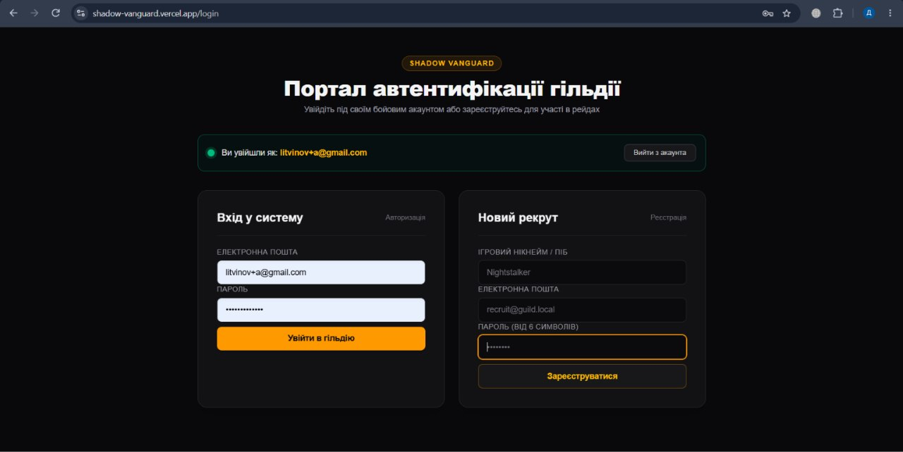
С2 | Форма без атрибута required після надсилання з порожнім полем: повідомлення сервера | 9 | 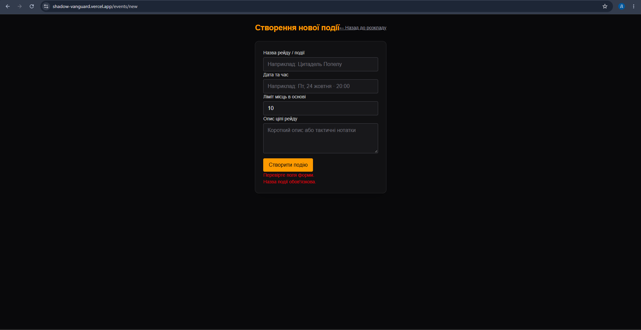
С3 | Сторінка політик Supabase: ваші політики на кожній таблиці, pr4_temp_all немає | 12 | 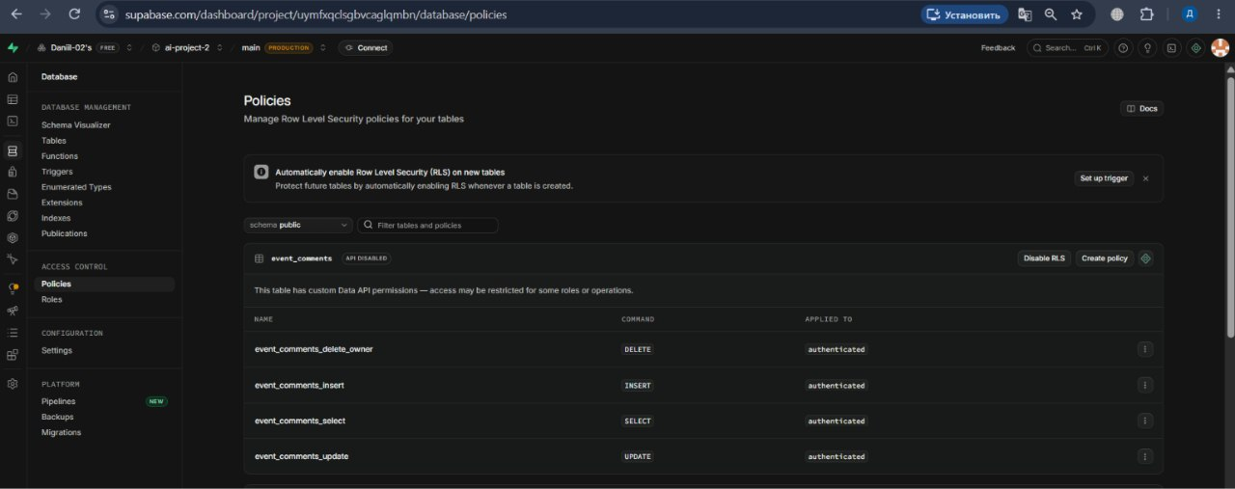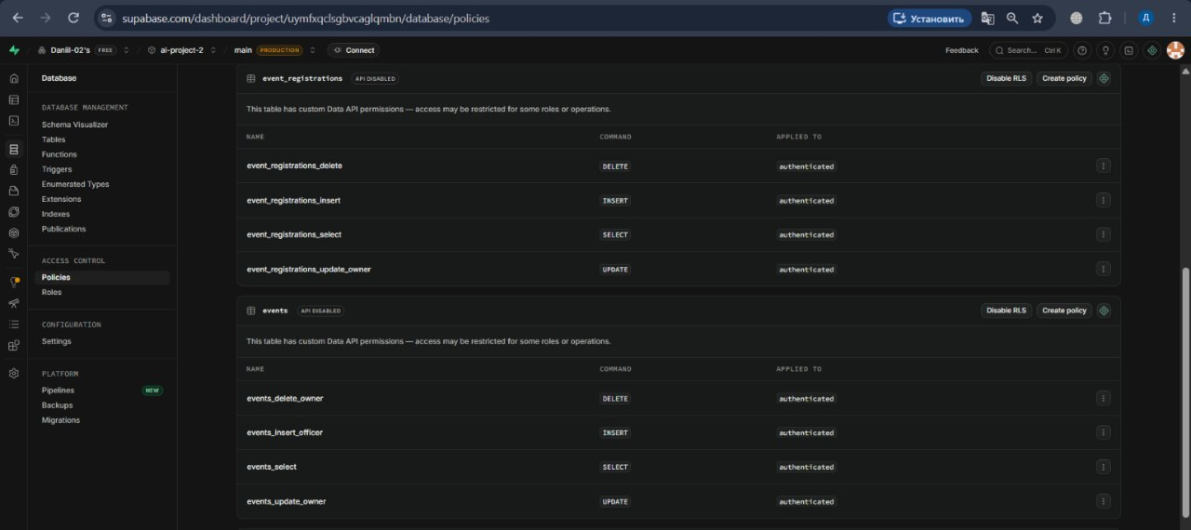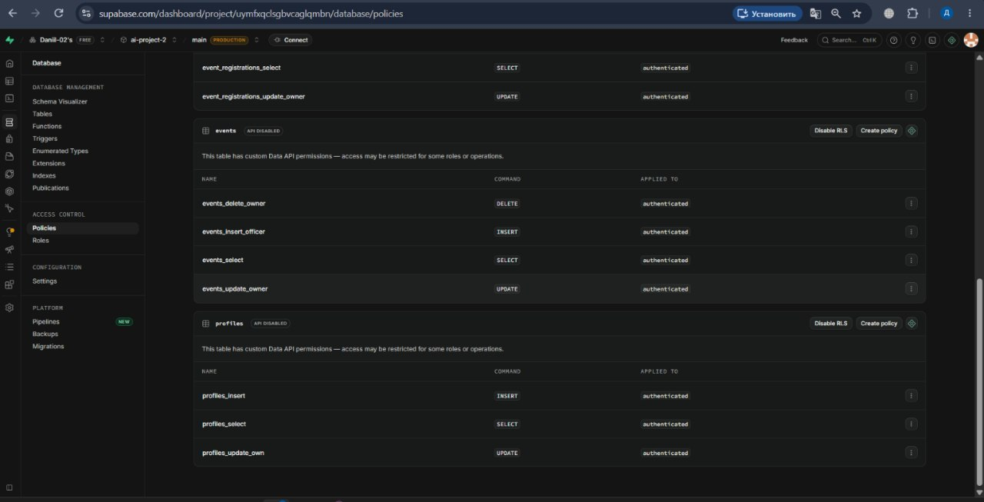
С4 | Акаунт Б, адреса чужого запису в рядку браузера, сторінка «не знайдено» | 15 | 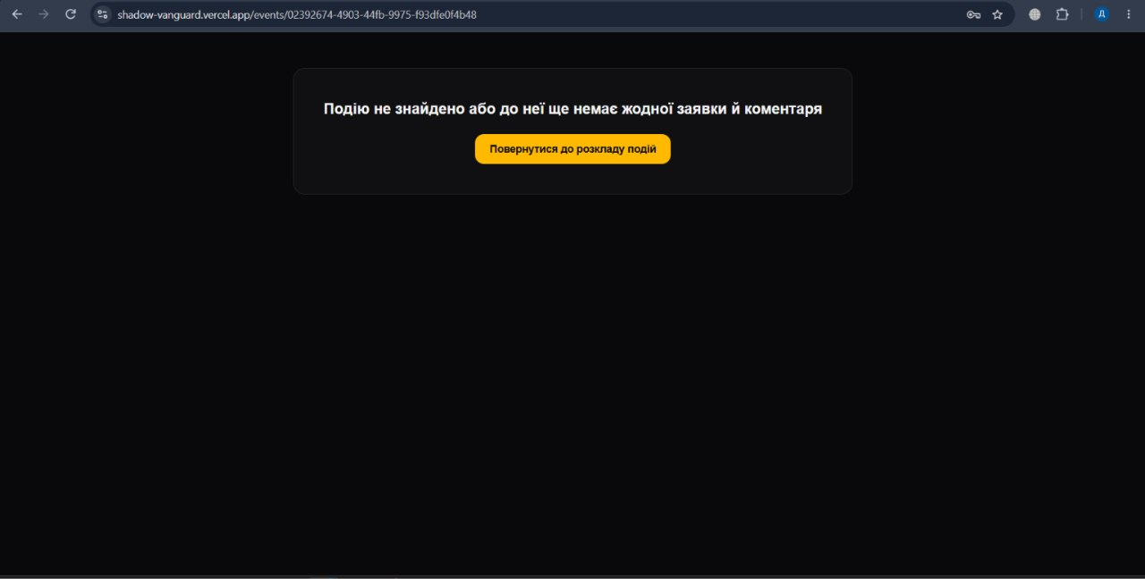
С5.1 | Головний екран, стан «порожньо» (акаунт Б) | 15 | 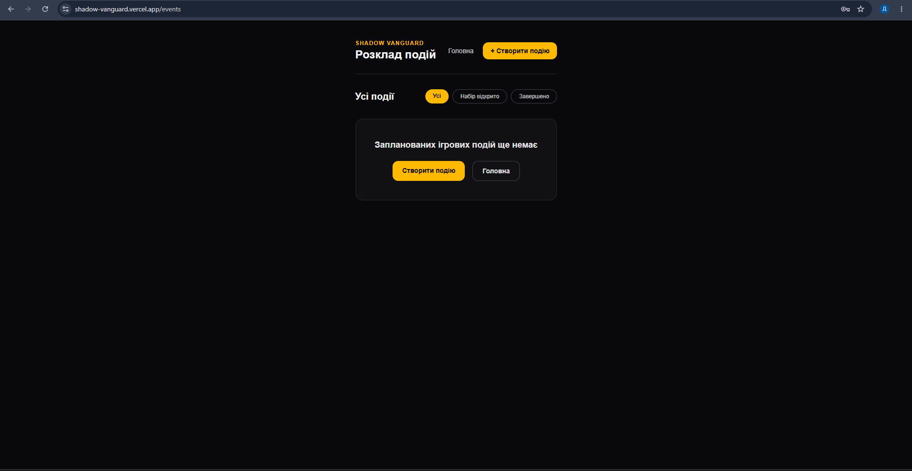
С5.2 | Головний екран, стан «завантаження» (FAULT_MODE = "slow") | 15 | 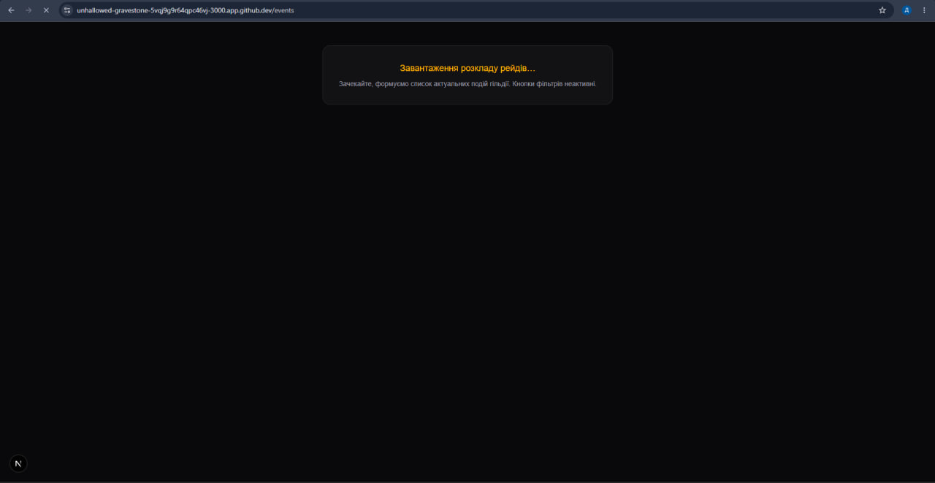
С5.3 | Головний екран, стан «помилка» (FAULT_MODE = "down") | 15 | 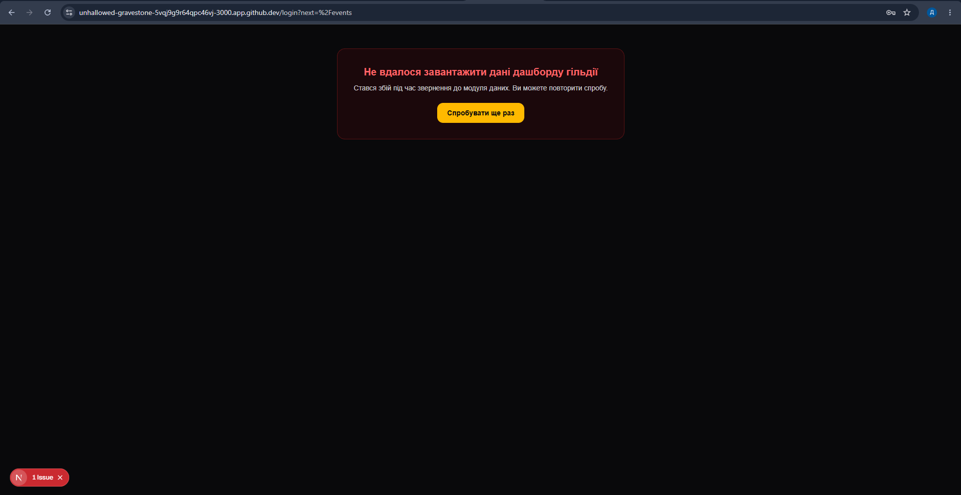
С5.4 | Головний екран, стан «дані» (акаунт А) | 15 | 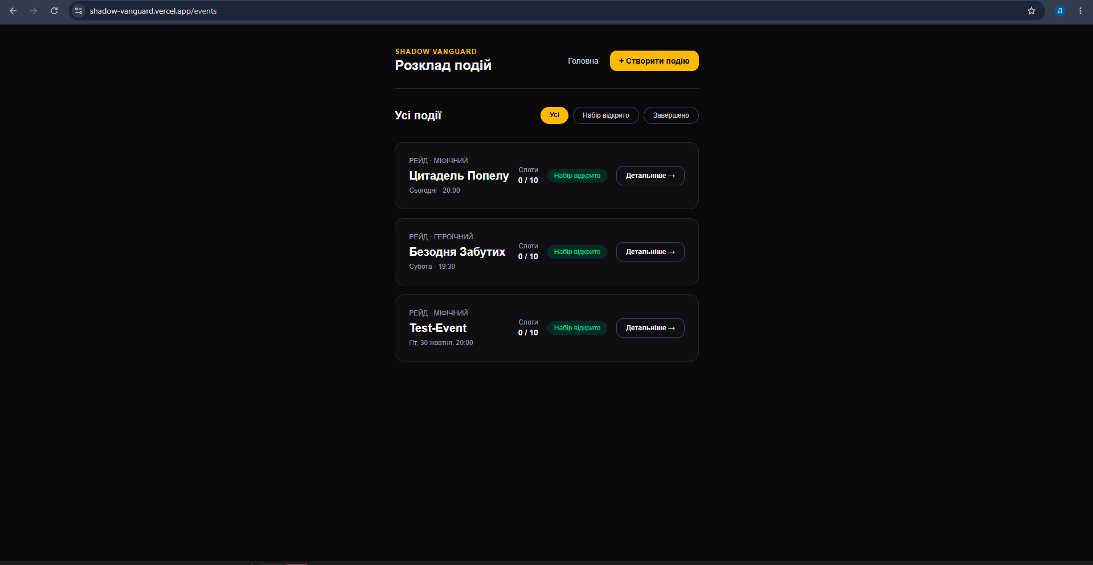
С6 | Складна складова працює: файл у переліку / друге вікно оновилося / відповідь обробника розкладу | 16 | 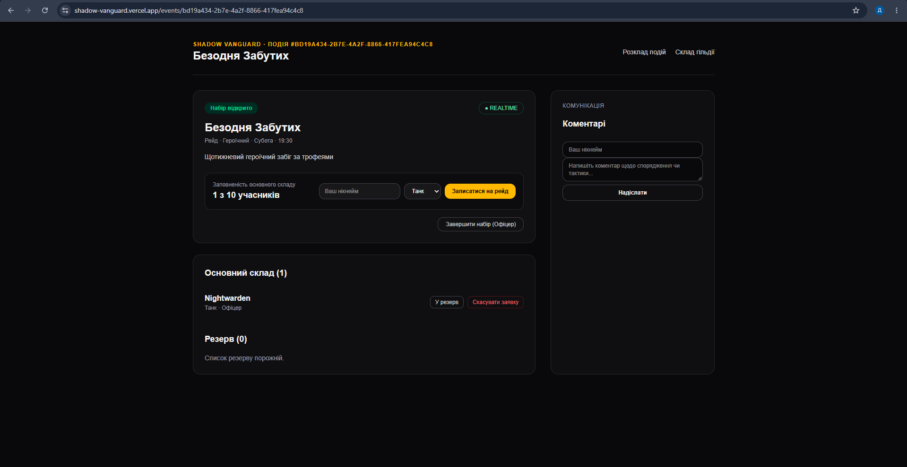

Чек-лист самоперевірки
✓ | Перевірка
✓ | 1. Усі поля титульної частини заповнено; посилання на репозиторій і …vercel.app відкриваються в анонімному вікні.
✓ | 3.0. Є початок, межа, кінець; перерви окремо; тривалість порахована.
✓ | 3.1–3.18. У кожному підрозділі заповнено «Не вдалося завершити» (або «—»).
✓ | Кожен хеш у 3.4, 3.5, 3.8, 3.9, 3.12, 3.14, 3.16, 3.18 і 7.2 знаходиться на сторінці комітів репозиторію.
✓ | Порядок комітів: перелік точок доступу → модуль входу (частина 1) → тести (червоні) → валідація → вхід і реєстрація → політики → екрани на даних із бази → складна складова → копія діалогу → звіт.
✓ | 4. Тексти заготовок 1 і 2 дослівно збігаються з методичними вказівками; «моя версія» довша за заготовку; рядки без заготовки містять ваш запит.
✓ | 5.3 і docs/endpoints.md збігаються; кожна дія 5.1 має точку, кожна точка — екран.
✓ | 5.5.1 заповнено для кожної точки 5.3; число точок без перевірки на рівні запису перенесено в 8.2.
✓ | 5.6. Кожна таблиця схеми має політику; у файлі міграції доступу grep -c "pr4_temp_all" = кількість таблиць.
✓ | docs/pr5-direct-query.txt містить [] (або порожній список для вашої таблиці).
✓ | 5.8. Кількість змінених файлів інтерфейсу збігається з виводом git diff --stat у 3.14.
✓ | 5.9. Заповнено місце зберігання кожного ключа й секрету; значень немає.
✓ | 5.10. Головний екран має чотири стани; є С5.1–С5.4.
✓ | 5.11 і С6 заповнено; міграція складової є в supabase/migrations.
✓ | 6.1. Номери без пропусків; три довільні номери знаходяться в docs/dialog.md пошуком Ctrl+F.
✓ | 6.2. «Усього, разом» = номер останнього звернення; частка уточнень порахована за формулою.
✓ | 6.3. Три епізоди з номерами, які є в 6.1.
✓ | Звернень до Copilot за роботу не більше 12 (3.16).
✓ | 7.1. 3–5 тестів, серед них три обов'язкові; у docs/pr5-tests-red.txt біля кожного нового — ×; у docs/pr5-tests-green.txt немає failed (або червоний тест описано в 7.3).
✓ | 7.2. Коміт «тест» старший за коміти реалізації; у коміті «тест» змінено лише tests/ і docs/pr5-tests-red.txt.
✓ | Міграції ПР 4 у комітах ПР 5 не змінювалися (History кожного файлу на GitHub).
✓ | Файли модуля входу збігаються з роздатковим набором (крім PUBLIC_PATHS у proxy.ts).
✓ | У lib/, app/ (крім обробника розкладу Cron) і tests/ немає SUPABASE_SERVICE_ROLE_KEY і vi.mock (grep -rn у codespace).
✓ | У lib/data/db/fault-mode.ts — FAULT_MODE = "none".
✓ | package.json змінено лише комітом кроку 5 (пакет @supabase/ssr).
✓ | 8.1–8.3. У кожному пункті є число з ваших таблиць; у 8.4 — 3–5 речень.
✓ | Додаток Б. Є С1–С6; ключів, паролів і cookies на них не видно.
✓ | У docs/ на GitHub: endpoints.md, pr5-tests-red.txt, pr5-tests-step8.txt, pr5-tests-green.txt, pr5-direct-query.txt, dialog.md (копія ПР 5), звіт.
✓ | У репозиторії немає .env.local; пошук eyJ, sb_secret, sbp_ і вашого тестового пароля в docs/dialog.md нічого не знаходить.
✓ | Рядки з позначкою «ЗРАЗОК» видалено.
✓ | Тег pr5-final є на сторінці …/ai-project/tags і створений після завантаження звіту.

